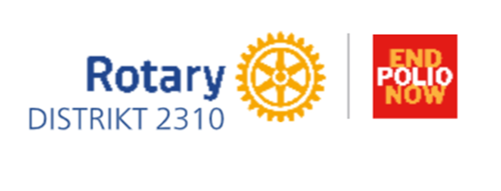

Felles lyssettingsprosjekt i verden - Vi farger verden rødt
Målet er å utrydde Polio globalt
Rotary har siden 1988 jobbet sammen med WHO og UNICEF for en poliofri verden og har vaksinert over 3 milliarder barn mot polio.
Hva er polio?
Polio (poliomyelitt) er en virussykdom som hovedsakelig rammer barn under fem år, men voksne er ofte smittebærere. Sykdommen sprer seg raskt og forårsaker alvorlige lammelser. Siden sykdommen kun rammer mennesker, kan den utryddes med vaksine. Vaksinasjon har alt utryddet to typer poliovirus, og i dag forekommer såkalt vill polio kun i Afghanistan og Pakistan.
Det er helt avgjørende at vi fortsetter innsatsen for å utrydde polio helt. I områder med lav vaksinedekning kan virus fra oral levende vaksine sirkulere og bli sykdomsfremkallende. Dette kan gi polio hos uvaksinerte og ufullstendig vaksinerte personer, og det er dette som har skjedd i Gaza. Så lenge polio finnes i verden, er derfor høy vaksinasjonsdekning og god sykdomsovervåking helt nødvendig. Polio er fortsatt en alvorlig trussel også for oss i Norge, og revaksinering er viktig. Du kan hjelpe oss å forandre verden ved å sette fokus på denne sykdommen.
Poliofargen er rød.
24. oktober 2026 på Poliodagen vil Rotary over hele verden lyssette bygninger for å markere denne dagen. Dette vil også bli markedsført i ulike media.
Rotaryklubbene i Norge er en del av et internasjonalt Rotaryprosjekt som felles skal skape et nytt engasjement, stimulere og «gjøre nytt igjen» målet om å utrydde Polio i verden! Distriktene i Norge er en del av noe større som danner et fellesskap internasjonalt når det gjelder ønsket om å utrydde Polio! Det er ingen enkel klubb, intet spesifikt Rotary-distrikt eller det enkelte europeiske land som har eierskap til dette prosjektet.
Vi skal sammen
- Bygge omdømme
- Samle inn penger til Poliosaken
- Gjøre Rotary mere synlig
- Rekruttere nye medlemmer
- Engasjere medlemmene
- Stimulere til nytenkning og samarbeid
Rotary må få opp nytt engasjement og entusiasme rundt Poliosaken! Distrikt 2310, som alle de andre norske distriktene, er kommet godt i gang med dette lyssettingsprosjektet, og den enkelte klubb er involvert! Tanken er at den enkelte klubb skal lyssette en bygning, statue, evt. annet kjent «symbol» for nettopp sin klubb eller område, eksempelvis lyssetting av Holmenkollbakken for Holmenkollen Rotaryklubb, Unity Arena for Fornebu Rotaryklubb, Begna bro i Hønefoss, sparkstøttingen på Tynset, Ypsilon bro i Drammen. Grand hotell i Oslo og Ekebergrestauranten er med.
Tiltak som må igangsettes/allerede er igangsatt er bl.a. støtte fra TV, radio, polioarrangement, informasjon på nettsider og avisoppslag og sosiale media.
Vi i Distrikt 2310 er kommet godt i gang med dette engasjerende Polioprosjektet.
- Poliodagen 24 oktober lyser vi opp nasjonalt og internasjonalt. Hele verden skal med denne dagen.
Vi må aldri glemme at det overordnete målet er å utrydde Polio i verden. Vi kan ikke slutte nå som vi er så nær målet. Bill Gates er med – er du?
Anette Sommerfelt Simensen
Polioansvarlig i D2310


